机车乘务员操作智能评价系统

# 登录界面

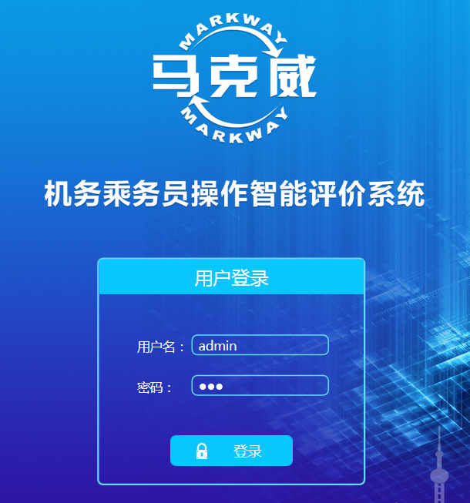

修改为“车”

# 首页

日期查询修改为“中文版”

（1）日期查询格式问题

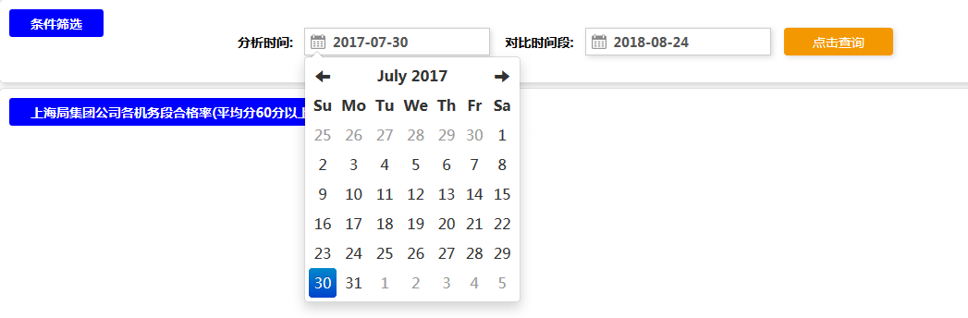

系统名称变大，做效果，靠右一点；日期放小，右移

（2）系统名称



# 司机退勤分析

“查询”是在所有的界面之上

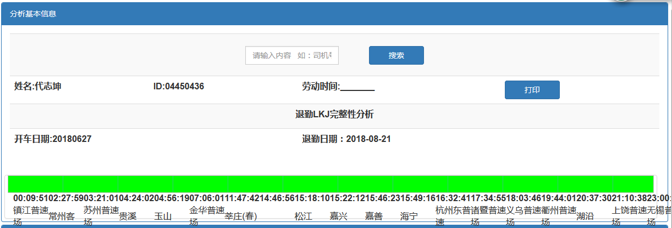

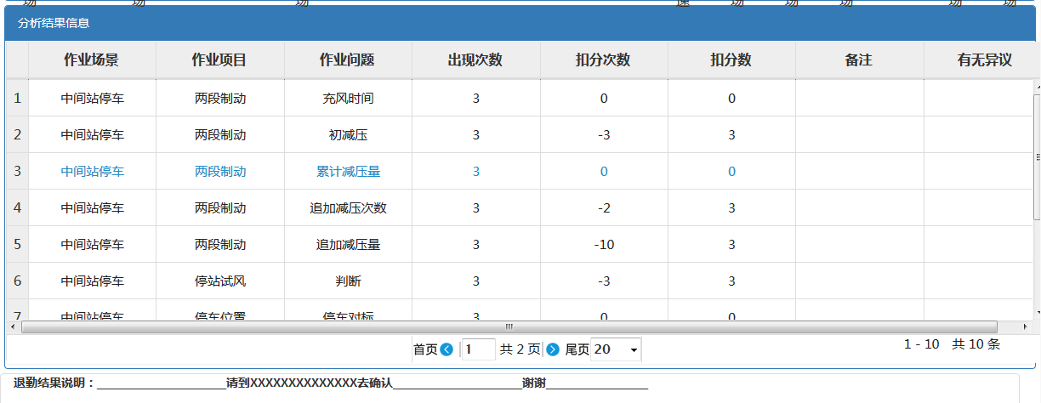

页面布局应该改为：





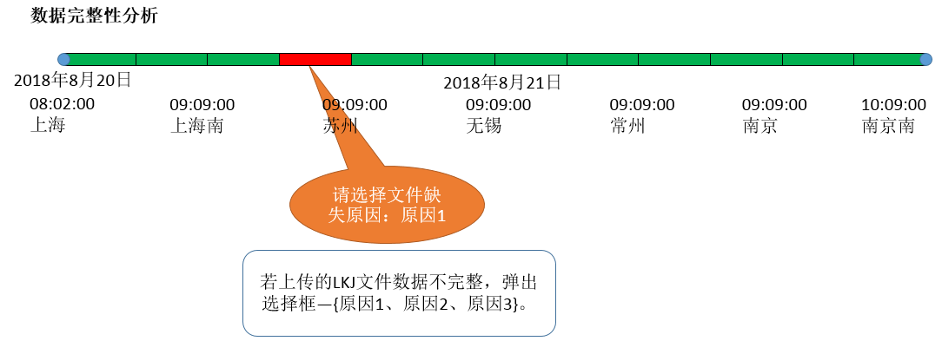

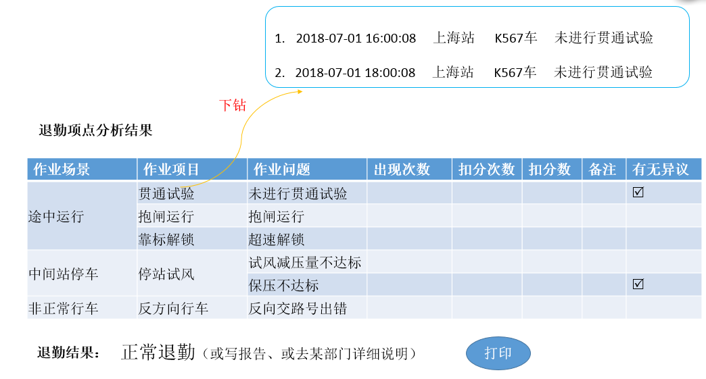

**特别说明：**出勤时间、退勤时间，目前采用手动输入，后从运安读取

**界面说明：**

**（1）、数据完整性分析：**显示日期+时间+LKJ的始发站和终到站；绿色代表有数据，红色代表没有数据，红色部分需要选择缺失原因，原因可自定义，默认为文件丢失、漏传、设备故障等；

**（2）、退勤项点分析结果：**按照“作业场景”、“作业项目”、“作业问题”来显示退勤项点分析结果，统计次数和扣分。备注是指扣分原因；有无异议是指默认为无异议，点击某条结果选择有异议，则在数据上进行标示存入数据库中。

**（3）、退勤结果：**放大字体，显示“正常退勤”或“其他”，具体的退勤结果可自定义，根据设置条件（如扣分总次数超过**分或指定某项点为重要问题，一旦扣分即不能正常退勤等）来判断。

# 干部履职管理

* 干部履职管理—评价分析

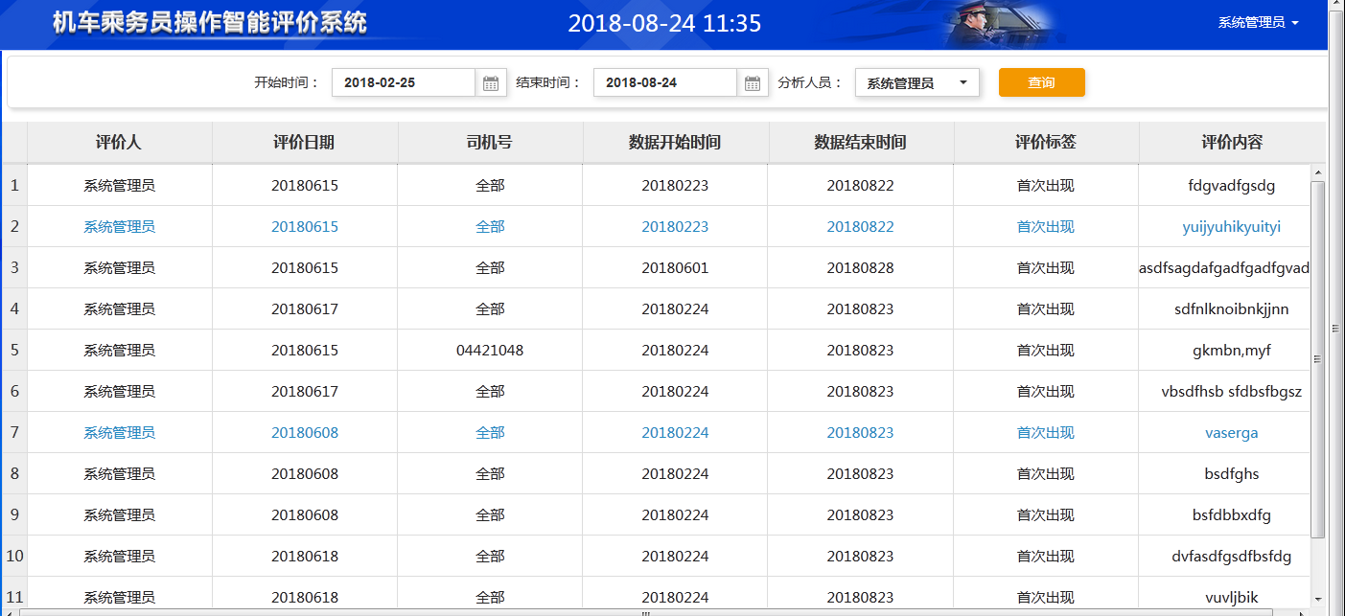

1. 分析人员 改成 评价人；评价人按组织架构筛选，如下图所示：

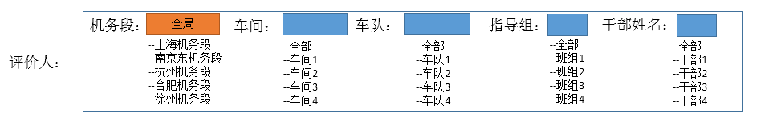

2. 表格中展示的信息如下所示：



点击项点评价次数下钻出项点评价详情，点击司机评价次数下钻出司机评价详情，如下所示：

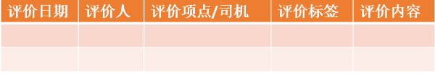

同时弹出如下对比图：

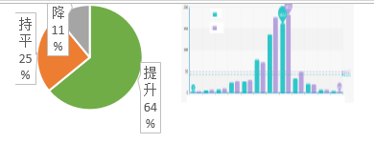

* 干部履职管理—项点分析

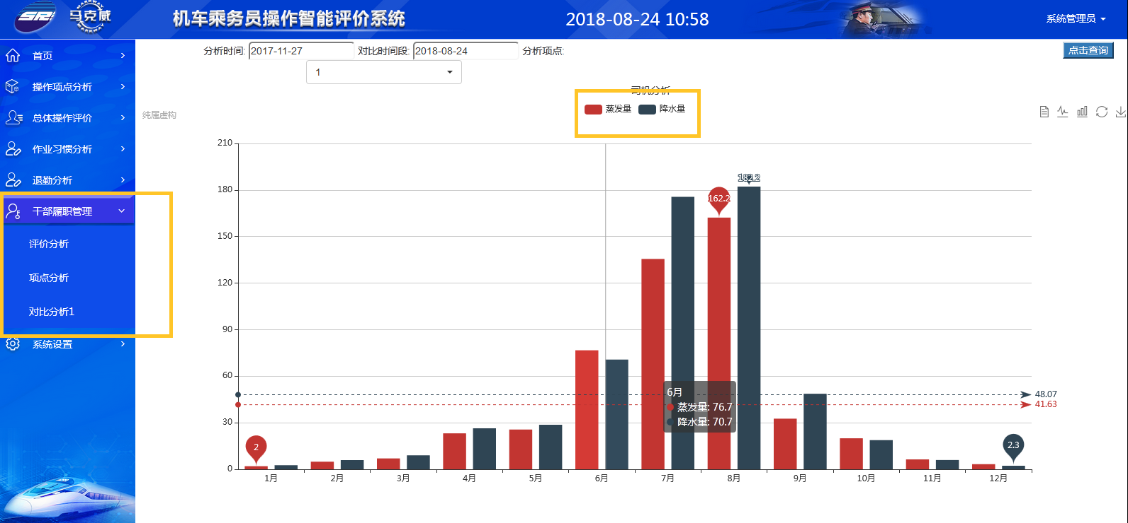

修改

1. 分析时间、对比时间字体、框，调大；
2. 分析项点框排版有误；
3. 蒸发量、降水量指标名称错误；
4. 图中虚线的指标含义未标出；
5. 按照不同维度计算得出不同的图形的功能未实现，分别按平均扣分、扣分次数、扣分数计算；

* 干部履职管理—对比分析

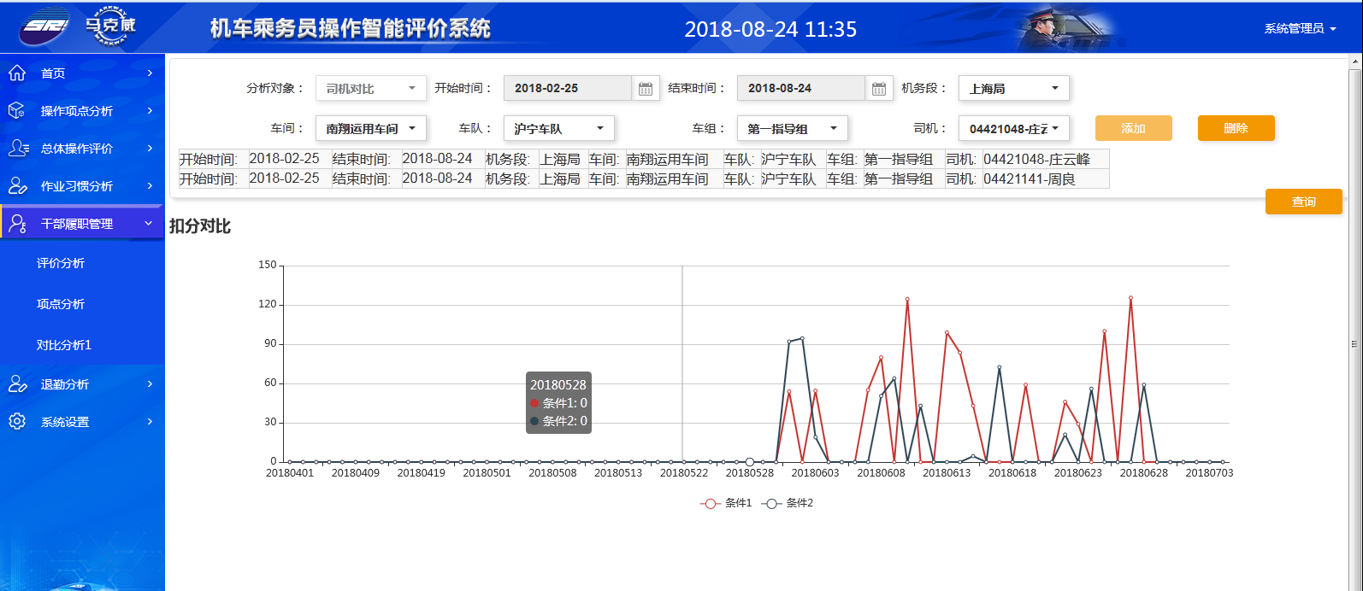

1. 筛选框严格按照PPT中样式排版：时间占一排；组织架构（机务段、车间、车队等）占一排；评价对象占一排；
2. 字号调大；
3. 项点选择按下图格式开发；

